РЕЛІГІЙНА МІМІКРІЯ
ЩОДЕННИК
1. Історичне середовище та вибір об’єкту дослідження.
Розпочали роботу з формування групи, переглянули запропоновані на конкурс теми і вибрали таку, щоб у кожного було що вкласти, а також, щоб ця тема була актуальна сьогодні. У наш час, серед знайомих зустрічаємо все частіше таких, що вважають себе атеїстами. Маючи свободу віросповідання люди чомусь відвертаються від церкви, а наше старше покоління переконує, що церква це цінність, за яку вони боролись.
У дослідженні ми шукали відповідь на запитання «Чому потужна тоталітарна система Радянського Союзу не знищила релігію?» і «Як вдалося нашим предкам зберегти віру і дотримуватися релігійних обрядів в радянський період?»
Шляхом бесіди ми з’ясували, що у родині кожного з нас є історії про церкву, віру, збереження обрядовості та релігійних традицій від тоталітарного режиму СРСР. Ці історії, як і наші предки, з різних місцевостей Львівщини, тому ми вирішили прив’язувати ці розповіді до карти, ілюструвати місця на карті вирішили сакральними будівлями, навколо яких точаться розповіді респондентів.
В назві нашої роботи є слово «мімікрія» цей термін з’явився тут не випадково, бо він гарно описує поведінку людей в часи небезпеки, тому опираючись на наші знання з біології та факти, які ми отримали під час досліджень вирішили назвати роботу саме таким терміном.
2.Дослідження обраної теми
Спершу ми ознайомилися з матеріалами, які нам надали члени журі.
Стаття Людмили Бабенко «Як українців робили атеїстами: державна політика проти релігії у перші десятиліття радянської влади»
Автори, покликаючись на «великих учителів К. Маркса та Ф. Енгельса», твердили про несумісність релігії та комунізму через відсутність «можливості надприродних сил впливати на суспільний розвиток», хоча все ж змушені були визнати, що «релігійні забобони бентежили навіть дуже розумних людей». Науковий комунізм у розумінні всіх явищ природи, на думку авторів, спирається на досягнення природничих наук. Автори пропонували таку модель: якщо комуніст, який відкинув релігійні заповіді, діє за розпорядженнями партії, він перестає бути віруючим. Якщо комуніст віруючий, він порушує розпорядження партії заради заповідей релігії, отже, перестає бути комуністом. Невід’ємною рисою поведінки комуніста мала стати активна боротьба з релігійними віруваннями.
Стаття Андрія Ферта «Церква (не)контрольована: київські черниці і радянська влада на межі 1970–1980-х років»
Життя Православної Церкви у 1970–1980 роках жорстко регламентувалося кількома наглядовими інституціями, серед яких — Рада у справах релігій та її уповноважені на місцях, громадські комісії сприяння виконанню законодавства про релігійні культи райвиконкомів рад депутатів, міліція, районні фінансові відділи, санітарна та пожежна інспекції тощо. Представники цих органів здійснювали контроль за усіма без винятку сторонами діяльності церкви: від того, як ведеться фінансова документація парафій і що священики говорять у проповідях, до яскравості фарби на стінах церков чи змісту екскурсій у діючих храмах. Кількість людей, задіяних у «здійсненні заходів з контролю за виконанням законодавства про культи релігійними організаціями», в одному лише Києві на зламі 1979–1980 становила понад тисячу осіб. Особливу увагу контролери приділяли монастирям. Загальна кількість діючих обителей протягом 1970–1980 років не перевищувала 16. Тож не дивно, що контроль за монастирями визначався як найбільш пріоритетний.
Стаття Оксани Кісь «Віра та релігійні практики у досвіді українок-невільниць ГУЛАГу (1940–50-і)»
Одноманітність і відчуженість від світу ГУЛАГу була спрямована на те, щоб людина стала лялькою, якою можна легко керувати. Жінки в таких умовах могли не просто тихенько молитися те, що вони пам’ятають, але і певну атрибутику зберігати (молитовники, хрестики, вишиті ікони), при тому, що при потраплянні у в’язницю, всі речі забирали, а все, що було на релігійну тематику, забороняли. Також невільниці святкували найбільші християнські свята (Різдво, Великдень), намагаючись відтворити всі традиції.
Можна ще сказати, що збереження віри та святкування були не просто захцянкою жінок, але і можливістю піднести дух, додати моральних сил вистояти ті випробування.
Книжечка «Глиняни. З любов’ю до господа нашого Ісуса Христа. Молебень Глинянській чудотворній іконі розп’яття христового» (автор не вказаний).
Церква Св. Миколая датується 1894 роком. Внутрішні розписи церкви мають точну дату створення 1932–1934рр., і конкретного автора — Северина Бораченка. Він поєднував класику з модерном, біблійні сюжети для оформлення церкви вибирав не усталені, орнаментуючи їх квітами і подаючи нестандартне забарвлення.
1962 р., коли Глиняни були районним центром, храм закрили. Поруч був райком партії тож тодішнім керівникам дуже заважало, коли тут правили Служби Божі. Хотіли зробити з приміщення спортзал і кінозал, але громада не підтримала цього. Тоді храм перетворили на склад. Комуністичні активісти навіть платили дітворі по 10 коп. за кожну розбиту в церкві шибу…
Неначе протестуючи проти такого святотацтва розпис помітно зблід.
30 грудня 1989 року під куполом храму знову злетіли молитви і пахощі кадила
Минав час… З середини 1990-х років люди зауважили, що фрески храму почали самовідновлюватися. З кінця 1999 року на стінах почали проявлятися, неначе водяні знаки на документах, лаврові вінки з хрестами. Розпис пробивається навіть там, де в 1990 році стіни були помальовані задля кращого естетичного вигляду
Основним історичним джерелом стали розповіді очевидців того, що відбувалось з релігією в ті часи:
Плебанська Зінаїда Вікторівна, 1942 р. н., Кривчиці (район Львова);
Зарубецька (Духнич) Ольга 1947 р. н., м. Яворів (районний центр Львівщини);
Галина Шестопал 1941 р. н., м. Броди (районний центр Львівської області);
Отець Андрій Марценюк, м. Галиняни (місто у Львівській області);
Стельмах Романа Йосипівна 1960 р. н., с. Бартатів (селище неподалік Львова).
У всіх історіях респонденти згадували про церкви, монастирі та розповідали про їхнє використання під час радянської влади, тому ми почали збір зображень цих будівель. Деякі зображення знайшли радянського періоду, інші фото були сучасними.
Зробили спробу класифікувати зібрану інформацію: виділити окремо розповіді про церкви і монастирі, про свята і традиції нам не підійшла, пізніше ми зрозуміли що найкраще класифікувати її за географічним принципом.
Узагальнення і оформлення результатів дослідження
Наша робота подана у формі електронної презентації, бо у нас час це найактуальніший формат, який легко сприймається, адже молоде покоління любить дивитись, а не слухати монотонний текст, окрім цього зібрані нами матеріали потребували візуалізації, також електронну презентацію можна легко поширювати.
Текст до слайдів, на який ми орієнтувалися під час нашій доповіді:
Слайд 1: Замість релігії в СРСР була комуністична ідеологія. Міліція та спецслужби ходили по квартирах та будинках і конфісковували усі релігійні предмети: ікони, образи, хрести, тощо. Греко-католицька церква була повністю заборонена, і люди таємно збиралися один в одного вдома та молилися. Православна церква існувала частково, більшість усіх церков УРСР були перетворені на склади. Діючі церкви були переважно по селах, там такого сильного нагляду не було. Селяни дуже обережно відвідували їх, тому що у будь-який момент парафіянина могли заарештувати за нав’язаний йому владою злочин.
Слайд 2: Поняття «мімікрія» веде свою історію від давньогрецького слова μιμέομαι [mi.ˈme.o.me], яке перекладається як «наслідувати». Пізніше цей термін ввійшов в біологію, означаючи подібність одних тварин чи рослин з іншими тваринами чи рослинами, навколишнім середовищем, що допомагає їм в боротьбі за існування. Але згодом українські автори почали використовувати термін «мімікрія» в літературі, як безпринципне пристосування до оточення, до тяжких умов життя. Термін дуже точно описує ситуацію, в якій українцям доводилося жити протягом своєї тяжкої історії.
Слайд 3: На жаль, СРСР був державою, де за будь-які прояви релігійності влада могла посадити у тюрму. Тому з’явилось таке явище, як «релігійна мімікрія». Це коли людина, яка сповідує якусь релігію, починає прикидатися атеїстом або людиною іншої віри що, у свою чергу, напряму пов’язане з інстинктом самозбереження.
Досвід релігійної мімікрії наших рідних.
Слайд 4: У Великих Кривчицях є дві церкви. Першу будували поляки як костел, але після їхнього переселення зробили з нього склад, де зберігали зерно та різні інструменти для колгоспів. Аж потім в 1991 році з складу-костелу зробили православну церкву. Друга церква була побудована у 30-х роках як греко-католицька, потім була пересвячена у православну, у зв’язку з ліквідацією греко-католицької церкви. Також У Кривчицях був старовинний чоловічий монастир з таємними ходами, які досі існують. Потім був перероблений в дитячий садок, до якого ходила моя бабуся, і через аварійний стан будинку перероблений в комунальні квартири. На свята щоб діти не колядували і не ходили святити паску, вчителі патрулювали вулиці та ловили їх, а якщо зловили, то приводили додому, де все розказували батькам, які не сварили дітей, а навпаки у цьому їх підтримували. Шлюбів не було, всі ходили в РАЦС і там розписувалися. Усіх дітей хрестили таємно по хатах, бо не можна було.
Слайд 5: У селі Бартатів було дві церкви. З одної зробили етнографічний музей, а з іншої склад міндобрив. Церковний реквізит, який змогли забрати, переховували жителі села, а який не змогли спасти — був використаний як паливо. Могила січових стрільців, яка була на території церкви стала занедбаною. Також статуї святих були вивезені або перенесені, наприклад статую Святого Яна перенесли на кладовище. На церковні свята люди ходили до церкви у сусіднє село, а якщо якесь свято проводилось вдома, тоді дітей забирали на зірниці до школи. Коли люди організовували маївки або дзвони, приїздила міліція і забирала людей або просто розганяла людей додому. На Різдво люди організовували декілька таємних вертепів. Міліція ловила їх разом з колядниками. Через те, що мій дід ходив у вертепі він отримував догани на роботі. Також тих хто був дуже активний забирали, але їх старались попереджати щоб вони втекли, попереджали навіть самі міліцейські.
Слайд 6: У Яворові працювало всього лише дві церкви. Також була і в Грибовичах, а в Прибичах церву закрили. Люди були змушені ходити через річку в Гордихів. Священиків усіх цих церков «лінчували» за те, що хотіли викласти плащаницю. В знак протесту люди не ходили в колгоспи, вимагали щоб відкрили церкву. Потім міська рада Яворова все таки відкрила церкву, і дозволила людям там молитися.
Слайд 7-8: Церква св. Миколая побудована в 1894 році. Внутрішні розписи церкви мають точну дату створення — 1932–1934 роки. 1962 року, коли Глиняни були районним центром, храм закрили. Поруч був райком партії, тож тодішнім керівникам дуже заважало, коли тут правили Служби Божі. Залишився храм Святої Анни, розміщений неподалік. Люди згадують, що в закритій церкві вирізали всі ікони. Пізніше тут розводили нутрій. Тоді храм перетворили на склад, також пропали розписи на стінах. Розписи намагалися відреставрувати, але фарба не накладалася. Місцеві жителі казали, що військовослужбовці платили дітям по 10 копійок, аби ті кидали в церкву каміння, тим самим руйнуючи фасад будівлі, розбиваючи вікна, знищуючи інтер'єр. Пізніше, а саме 30 січня 1989 року в храмі св. Миколая знову розпочались богослужіння, і з часом люди почали помічати, що розписи на стінах знову стали видимими. Але перш ніж тут змогло відбутись богослужіння парафіяни змушені були винести купи сміття та болота зсередини церкви. Сьогодні храм живе повноцінним молитовним життям. У храмі св. Миколая відновлюють фрески, щодня служиться Свята Літургія. Під час екскурсії мені випала нагода побачити фотографії зроблені отцем два роки тому і порівняти розписи на стінах і стелі, і дійсно, різниця є, більшість елементів, які лише почали відновлюватися зараз виглядають так, ніби ніколи й не зникали. Також почали з’являтися 6 однакових кіл, обплетені вінком з листків оливкового дерева з хрестом посередині.
Слайд 9-10: Коли Галина Шестопал була ще дитиною і жила в селі, її бабуся прищепила їй любов до Бога. У хаті в кутку стояли ікони. Галя навчалася в радянській школі, віру в Бога вона зберігала у своєму серці нікому про це не розповідаючи. Коли вона з мамою переїхала з села до міста, бабуся подарувала їй дві маленькі ікони. Вони є в неї і зараз. Зберегти їх по сьогодні було досить важко. Вона весь час ховала їх в своїх речах, тому що ікони доводилось весь час приховувати, навіть від близьких друзів і знайомих. Але далі все було ще складніше. Вона почала зустрічатися з офіцером і вийшла за нього заміж. А офіцерів в Радянському Союзі дуже часто переводили в різні міста і від того їй треба було бути дуже обережною при постійних переїздах. Бо якщо б їх знайшли, вона б зруйнувала життя і собі, і своєму чоловікові.
Зупинились з дідусем вони в маленькому містечку Броди, яке знаходиться на околицях Львівської області, де ходила до старої церкви щоб бути ближче до Бога.
Церква Святого Юрія була побудована в першій чверті XVII століття, і за ці часи декілька разів оновлювалася і перебудовувалася. Після завершення Другої світової війни церкву було зачинено, майно розграбовано, а його приміщення передане Бродівському міськторгу, який влаштував там меблевий склад. Біля церкви жив священик до якого усі люди ходили хрестити своїх дітей і відмічати деякі релігійні свята (в тому числі і моя бабуся). На Пасху і Різдво біля церкви збиралося багато людей яких розганяли міліцією.
Слайд 11 «Кінець»: (На цьому слайді ми обговорюємо питання глядачів).
Представлення
Наш проект ми представляли в актовому залі перед однокурсниками та викладачами шляхом показу слайду та розповідей респондентів.
Журі були дуже вражені нашою роботою. Вона відмічалась творчим підходом, змістовністю, цінним матеріалом, тому оцінили нашу презентацію однією з найвищих оцінок. Ми були вражені такою реакцією, тому що ми йшли туди лише, щоб розповісти людям про те, як жилось християнам у радянській системі. Надихнувшись таким успіхом ми вирішили краще дослідити цю тему, і як наслідок, відправити наш проект на всеукраїнський конкурс.
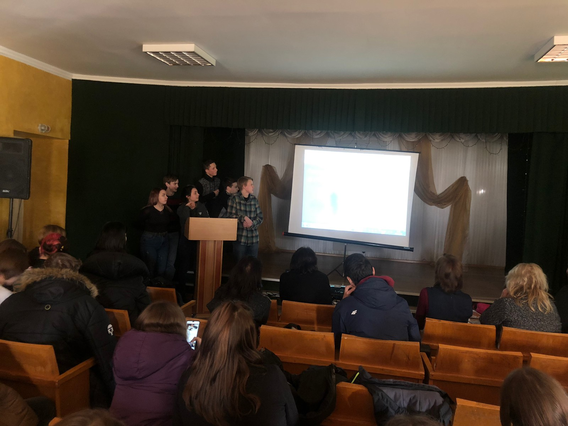
Презентація проекту

